BỘ GIÁO DỤC VÀ ĐÀO TẠO

**TRƯỜNG ĐẠI HỌC GIA ĐỊNH**

**KHOA CÔNG NGHỆ THÔNG TIN**

**TIỂU LUẬN**

**XÂY DỰNG WEBSITE BÁN TRÀ**

**TRỰC TUYẾN SỬ DỤNG VUE3**

**MÔN: CÔNG CỤ VÀ MÔI TRƯỜNG PHÁT TRIỂN ỨNG DỤNG**

Ngành: **Công nghệ thông tin**

Chuyên ngành: **Kỹ thuật phần mềm**

Giảng viên hướng dẫn: **ThS. Châu Trần Trúc Ly**

Sinh viên thực hiện: **Nguyễn Gia Bảo**

MSSV: **22150450**

Lớp: **221407**

TP. Hồ Chí Minh, tháng 11 năm 2024

**Khoa Công nghệ thông tin**

**NHẬN XÉT VÀ CHẤM ĐIỂM CỦA GIẢNG VIÊN**

**TIỂU LUẬN MÔN: CÔNG CỤ VÀ MÔI TRƯỜNG PHÁT TRIỂN ỨNG DỤNG**

1. **Sinh viên:** Nguyễn Gia Bảo
2. **Tên đề tài**: Xây dựng website bán trà trực tuyến sử dụng Vue3
3. **Nhận xét**:

***Những kết quả đạt được:***

***Những hạn chế:***

1. **Điểm đánh giá** *(theo thang điểm 10, làm tròn đến 0.5):*

Sinh viên:…………………………………………………………………………….

Điểm số: ……….…… Điểm chữ: …………………………………………………..

|  |  |
| --- | --- |
|  | *TP. HCM, ngày … tháng … năm 20……*  **Giảng viên chấm thi**  *(Ký và ghi rõ họ tên)* |

**LỜI CẢM ƠN**

Em xin chân thành cảm ơn sâu sắc và được bày tỏ lòng biết ơn đến với Quý Thầy Cô của khoa Công Nghệ Thông Tin Trường Đại học Gia Định và đặc biệt đối với cô **ThS. Châu Trần Trúc Ly** đã tận tình hướng dẫn, đồng hành, động viên và chỉ bảo giúp tôi hoàn thành tốt bài báo cáo này cũng như truyền đạt những kiến thức bổ ích và rất quan trọng đối với quá trình đi làm của chúng em sau này.

Trong thời gian nghiên cứu đề tài tiểu luận vừa qua, em đã có nhiều cố gắng trong suốt quá trình thực hiện tiểu luận, tích cực trao đổi thông tin, sưu tầm, tham khảo tài liệu và học hỏi thêm kiến thức từ các Thầy Cô và các học viên khác, không chỉ nhận được những kiến thức đầy bổ ích về chuyên môn mà còn ở những lĩnh vực khác. Những trải nghiệm quý báu đó không chỉ giúp chúng em hoàn thành tốt bài báo cáo mà còn là hành trang quan trọng theo tôi trong suốt thời gian học tập và giúp tôi có thể tự tin bước vào đời làm việc sau này.

Do kiến thức và kinh nghiệm còn hạn chế cho nên bài báo cáo của em còn nhiều thiếu sót, kính mong được sự đánh giá, góp ý của thầy.

Cuối cùng, xin kính chúc cô luôn luôn khỏe mạnh, vui vẻ và đạt được nhiều thành công cao trong công tác giảng dạy. Chúc trường Đại học Gia Định sẽ luôn là nền tảng vững chắc cho nhiều thế hệ sinh viên tiếp bước trên con đường học tập.

**Xin chân thành cảm ơn!**

Nguyễn Gia Bảo

**MỤC LỤC**

Chương 1: Phân tích yêu cầu và đặc tả hệ thống 1

1.1 Tổng quát đề tài 1

1.2 Mô tả hệ thống 1

1.3 Tổng quan lý thuyết 1

1.4 Yêu cầu chức năng 3

1.5 Yêu cầu phi chức năng 4

1.6 Sơ đồ Use Case 4

Chương 2: Thiết kế kiến trúc hệ thống 7

2.1 Sơ đồ lớp (Class Diagram) 7

2.2 Thiết kế giao diện người dùng (UI Design) 8

2.3 Thiết kế cơ sở dữ liệu 9

Chương 3: Phát triển ứng dụng 12

3.1 Kết nối dữ liệu 12

3.2 Cập nhật dữ liệu 12

3.3 Xử lý chức năng 13

3.4 Chạy chương trình 19

Kết luận 25

PHỤ LỤC: TÀI LIỆU THAM KHẢO 27

# Chương 1: Phân tích yêu cầu và đặc tả hệ thống

## 1.1 Tổng quát đề tài

Trà là một sản phẩm tiêu dùng phổ biến và được ưa chuộng ở nhiều quốc gia. Việc xây dựng một website bán trà nhằm phục vụ nhu cầu của người tiêu dùng ngày càng tăng, đặc biệt là trong bối cảnh phát triển mạnh mẽ của các giao dịch thương mại điện tử. Việc xây dựng website bán trà giúp người dùng dễ dàng chọn lựa các loại trà yêu thích từ một loạt các sản phẩm đa dạng, xem chi tiết về giá cả, chất lượng và đặc điểm của từng loại trà, đồng thời thực hiện thanh toán nhanh chóng. Mục tiêu chính của website là mang lại trải nghiệm người dùng tốt, dễ dàng sử dụng và tối ưu hóa quá trình mua hàng.

Đề tài này tập trung vào việc xây dựng một website bán trà trực tuyến dành riêng cho người dùng, cho phép họ tìm kiếm, xem chi tiết sản phẩm và thực hiện các giao dịch mua bán trà trực tiếp trên trang web. Website sẽ được xây dựng với Vue 3, một framework JavaScript hiện đại, giúp dễ dàng phát triển các ứng dụng web tương tác và có khả năng mở rộng. Các tính năng chính của website bao gồm hiển thị danh sách sản phẩm, giỏ hàng, thanh toán, và hỗ trợ người dùng tìm kiếm và lọc sản phẩm một cách hiệu quả.

## 1.2 Mô tả hệ thống

Hệ thống này là một website bán trà trực tuyến được xây dựng sử dụng Vue 3. Mục tiêu của hệ thống là cung cấp một nền tảng cho người dùng để tìm kiếm và mua các sản phẩm trà, theo dõi giỏ hàng và thanh toán trực tuyến. Hệ thống chỉ phục vụ người dùng (khách hàng), không bao gồm các chức năng quản trị cho nhà bán hàng. Các tính năng chính của website bao gồm trang chủ giới thiệu, danh sách sản phẩm trà, chi tiết sản phẩm, giỏ hàng và trang thanh toán.

Website sẽ được tối ưu hóa cho cả người dùng trên máy tính và thiết bị di động, đảm bảo tính dễ sử dụng và trải nghiệm mượt mà. Các giao diện và component trong hệ thống được thiết kế để tái sử dụng và dễ dàng bảo trì.

## 1.3 Tổng quan lý thuyết

Khi thực hiện đề tài xây dựng website bán trà, các công nghệ và công cụ chính sử dụng bao gồm JavaScript, ES6 và Vue 3. Đây là những công nghệ phổ biến trong phát triển web hiện đại, giúp cải thiện hiệu suất, khả năng tương tác của ứng dụng và quản lý trạng thái dễ dàng hơn.

***1.3.1 JavaScript***

JavaScript là ngôn ngữ lập trình được sử dụng chủ yếu để phát triển ứng dụng web động. Nó cho phép lập trình viên xử lý các sự kiện, thay đổi nội dung của trang web mà không cần tải lại trang. Trong dự án này, JavaScript được sử dụng để:

* Quản lý các tương tác người dùng, ví dụ như thay đổi giỏ hàng, thêm sản phẩm vào giỏ, tính toán tổng tiền.
* Xử lý dữ liệu, bao gồm việc lấy thông tin sản phẩm từ API và hiển thị chúng trên giao diện.
* Xử lý các yêu cầu bất đồng bộ, như gọi các API để lấy thông tin và xử lý các thao tác với dữ liệu trong backend.

JavaScript là nền tảng quan trọng giúp xây dựng tính năng động và khả năng tương tác của trang web, làm cho người dùng có trải nghiệm mượt mà và thuận tiện hơn khi sử dụng website bán trà này.

***1.3.2 ES6 (ECMAScript 2015)***

ES6 (ECMAScript 2015) là phiên bản mới của JavaScript, cung cấp nhiều tính năng tiên tiến giúp việc viết mã trở nên dễ dàng và hiệu quả hơn. Một số tính năng nổi bật của ES6 được sử dụng trong dự án này bao gồm:

* Arrow Functions: Giúp viết các hàm ngắn gọn và dễ hiểu hơn, đặc biệt là khi làm việc với các hàm callback.
* Let và Const: Quản lý phạm vi của biến tốt hơn, thay thế cho var trong JavaScript cũ, giúp tránh lỗi khi khai báo biến trong các khối mã khác nhau.
* Classes: Giúp định nghĩa các lớp (class) và đối tượng (object) một cách rõ ràng và dễ dàng hơn so với cách tiếp cận truyền thống.
* Modules: Cho phép chia mã thành các module riêng biệt, giúp việc quản lý và tái sử dụng mã nguồn dễ dàng hơn.
* Template Literals: Cung cấp cách tạo chuỗi văn bản động và dễ dàng chèn các biến và biểu thức vào trong chuỗi.

Những tính năng này không chỉ giúp mã nguồn trở nên gọn gàng và dễ bảo trì mà còn cải thiện hiệu suất và khả năng mở rộng của ứng dụng.

***1.3.3 Vue 3***

Vue.js là một framework JavaScript mạnh mẽ và linh hoạt, giúp xây dựng giao diện người dùng động và tương tác. Vue 3 mang đến nhiều cải tiến so với phiên bản trước, giúp tối ưu hóa hiệu suất và dễ dàng mở rộng ứng dụng. Các tính năng của Vue 3 được sử dụng trong dự án này bao gồm:

* Composition API: Cung cấp một cách tiếp cận mới để tổ chức và tái sử dụng logic trong các component, giúp mã nguồn trở nên dễ bảo trì và dễ hiểu hơn. Nó cho phép tách biệt các phần logic và giao diện của ứng dụng.
* Vue Router: Dùng để điều hướng giữa các trang của ứng dụng. Ví dụ, từ trang danh sách sản phẩm có thể chuyển đến trang chi tiết sản phẩm hoặc giỏ hàng.
* Vuex: Quản lý trạng thái toàn cục của ứng dụng, chẳng hạn như thông tin giỏ hàng và sản phẩm, giúp đồng bộ dữ liệu giữa các component và duy trì tính nhất quán.
* Component-based architecture: Vue 3 sử dụng kiến trúc component, giúp chia nhỏ giao diện thành các thành phần độc lập và tái sử dụng, từ đó tối ưu hóa việc phát triển và bảo trì ứng dụng.

***1.3.4 Công Cụ Phát Triển***

Dự án này được thực hiện trong môi trường Visual Studio Code (VSCode), một công cụ lập trình phổ biến với nhiều plugin hỗ trợ phát triển web, bao gồm các plugin cho Vue.js và JavaScript. Công cụ này giúp lập trình viên dễ dàng soạn thảo, chỉnh sửa và kiểm tra mã nguồn.

Vue 3 được cài đặt thông qua npm (Node Package Manager) với Vue CLI, giúp quản lý và triển khai các thư viện cần thiết. Mặc dù không sử dụng Node.js cho backend, chúng ta vẫn có thể kết nối ứng dụng Vue 3 với API RESTful để tương tác với dữ liệu từ backend.

## 1.4 Yêu cầu chức năng

***1.4.1 Giao diện hợp lý và dễ sử dụng***

Website cần có bố cục rõ ràng và hợp lý, giúp người dùng dễ dàng tương tác với các chức năng. Các trang cần có sự phân chia rõ ràng và trực quan:

* Trang chủ: Hiển thị thông tin giới thiệu về trà và các sản phẩm phổ biến.
* Danh sách sản phẩm: Người dùng có thể duyệt qua các loại trà với các thông tin cơ bản như tên, giá cả, mô tả ngắn.
* Giỏ hàng: Cho phép người dùng xem các sản phẩm đã thêm vào giỏ hàng, cập nhật số lượng, và xóa sản phẩm.
* Trang thanh toán: Cung cấp thông tin thanh toán, bao gồm tổng số tiền và các phương thức thanh toán.

***1.4.2 Responsive Design***

Website cần tương thích với nhiều loại thiết bị khác nhau (máy tính để bàn, điện thoại di động, máy tính bảng). Các trang cần thay đổi bố cục và kích thước các phần tử sao cho phù hợp với kích thước màn hình của thiết bị sử dụng, đảm bảo người dùng có thể dễ dàng sử dụng trên bất kỳ thiết bị nào.

***1.4.3 Tái sử dụng component***

Sử dụng Vue 3 để xây dựng các component tái sử dụng, đảm bảo dễ dàng quản lý và bảo trì giao diện. Các component như Header, Footer, ProductCard, CartItem có thể tái sử dụng trên nhiều trang khác nhau. Điều này giúp giảm thiểu mã nguồn và tăng khả năng tái sử dụng, từ đó giúp duy trì một giao diện nhất quán và dễ dàng thay đổi.

## 1.5 Yêu cầu phi chức năng

***1.5.1 Hiệu suất***

Hệ thống cần đảm bảo trang web tải nhanh, không có độ trễ đáng kể, ngay cả khi có nhiều sản phẩm và người dùng truy cập cùng lúc. Các tài nguyên như hình ảnh, JavaScript và CSS phải được tối ưu hóa để tải nhanh.

***1.5.2 Bảo mật***

Website cần đảm bảo tính bảo mật cho người dùng khi thực hiện các giao dịch thanh toán và lưu trữ thông tin cá nhân. Các dữ liệu phải được mã hóa và bảo vệ khỏi các lỗ hổng bảo mật như SQL injection và Cross-site Scripting (XSS).

***1.5.3. Khả năng mở rộng***

Website cần có khả năng mở rộng để xử lý lượng người dùng và dữ liệu ngày càng tăng. Cần thiết kế hệ thống sao cho dễ dàng thêm các tính năng mới mà không làm gián đoạn các chức năng hiện tại.

## 1.6 Sơ đồ Use Case

Sơ đồ Use Case cho hệ thống gồm:

* Actors: Người dùng (User)
* Use Cases:
* Xem sản phẩm: Người dùng có thể duyệt qua các sản phẩm trà trong cửa hàng.
* Xem chi tiết sản phẩm: Người dùng có thể xem chi tiết từng sản phẩm, bao gồm tên, giá và mô tả.
* Thêm sản phẩm vào giỏ hàng: Người dùng có thể thêm các sản phẩm vào giỏ hàng của mình.
* Xem giỏ hàng: Người dùng có thể xem các sản phẩm đã chọn trong giỏ hàng.
* Cập nhật giỏ hàng: Người dùng có thể thay đổi số lượng hoặc xóa sản phẩm trong giỏ hàng.
* Thanh toán: Người dùng thực hiện thanh toán cho các sản phẩm đã chọn trong giỏ hàng.
* Đăng ký tài khoản: Người dùng có thể đăng ký tài khoản trên website.
* A diagram of a person with text

  Description automatically generatedĐăng nhập: Người dùng có thể đăng nhập để lưu trữ thông tin mua hàng và lịch sử thanh toán.

(Sơ đồ Use Case)

# Chương 2: Thiết kế kiến trúc hệ thống

## 2.1 Sơ đồ lớp (Class Diagram)

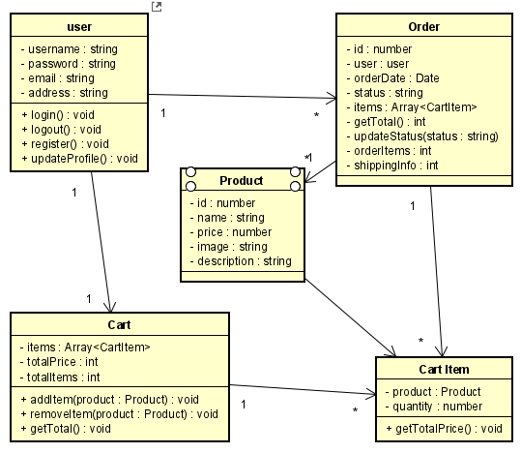

(Sơ đồ Class)

Trong hệ thống website bán trà trực tuyến sử dụng Vue 3, chúng ta có thể xác định được các lớp chính như sau:

* Product: Lớp này sẽ đại diện cho sản phẩm trà, bao gồm các thuộc tính như tên, giá, mô tả, hình ảnh, và các phương thức liên quan đến sản phẩm như lấy thông tin chi tiết sản phẩm.
* Cart: Lớp này sẽ lưu trữ các sản phẩm mà người dùng đã thêm vào giỏ hàng, bao gồm các thuộc tính như danh sách các sản phẩm trong giỏ, tổng giá trị giỏ hàng và các phương thức để thêm, sửa, xóa sản phẩm trong giỏ hàng.
* User: Lớp này sẽ quản lý thông tin người dùng như tài khoản, mật khẩu và thông tin cá nhân khác. Các phương thức trong lớp này sẽ giúp người dùng đăng nhập, đăng ký và cập nhật thông tin cá nhân.
* Order: Lớp này sẽ quản lý các đơn hàng, bao gồm các thuộc tính như danh sách sản phẩm đã mua, địa chỉ giao hàng, trạng thái đơn hàng và các phương thức để xử lý việc tạo đơn hàng, thanh toán và cập nhật trạng thái.

## A screenshot of a website Description automatically generated2.2 Thiết kế giao diện người dùng (UI Design)

(Hình ảnh Trang chủ của website bán trà)

Dưới đây là thiết kế giao diện cho một màn hình chính của hệ thống, nơi người dùng có thể xem danh sách các sản phẩm trà, thêm sản phẩm vào giỏ hàng và duyệt qua các trang sản phẩm.

* Màn hình chính (ComHome.vue):
* Màn hình chính hiển thị tất cả các sản phẩm trà hiện có. Mỗi sản phẩm sẽ được trình bày dưới dạng các thẻ với hình ảnh, tên sản phẩm và giá. Người dùng có thể nhấn vào mỗi sản phẩm để xem chi tiết.
* Phân trang cho phép người dùng dễ dàng duyệt qua các trang sản phẩm.
* Giao diện cần có một thanh điều hướng để chuyển đến các trang khác như giỏ hàng, giới thiệu,…
* Giao diện chi tiết sản phẩm:
* Người dùng có thể nhấn vào một sản phẩm để xem thông tin chi tiết như mô tả, hình ảnh và thông tin bổ sung.
* Tùy chọn "Thêm vào giỏ hàng" để người dùng có thể thêm sản phẩm vào giỏ.
* Giao diện giỏ hàng:
* Giỏ hàng sẽ hiển thị các sản phẩm đã chọn, kèm theo thông tin về số lượng và tổng giá trị.
* Các nút "Tiến hành thanh toán" và "Quay lại mua sắm" sẽ cho phép người dùng tiến hành thanh toán hoặc tiếp tục duyệt sản phẩm.

## 2.3 Thiết kế cơ sở dữ liệu

Cơ sở dữ liệu của hệ thống bao gồm ít nhất 3 bảng chính: products, users, và orders. Mỗi bảng sẽ có các thuộc tính tương ứng để lưu trữ thông tin của sản phẩm, người dùng và đơn hàng.

Sơ đồ cơ sở dữ liệu gồm:

* Bảng Products: Lưu trữ thông tin sản phẩm trà.
* id (PRIMARY KEY)
* name
* description
* price
* image (URL đến hình ảnh sản phẩm)
* Bảng Users: Lưu trữ thông tin người dùng.
* id (PRIMARY KEY)
* username
* password
* email
* address
* Bảng Orders: Lưu trữ thông tin đơn hàng của người dùng.
* id (PRIMARY KEY)
* user_id (FOREIGN KEY liên kết với bảng Users)
* order_date
* status (trạng thái của đơn hàng)
* total_price

Quan hệ giữa các bảng:

* Mỗi người dùng có thể có nhiều đơn hàng (quan hệ 1-n giữa bảng Users và Orders).
* Mỗi đơn hàng có thể có nhiều sản phẩm, nên sẽ có một bảng phụ để lưu trữ mối quan hệ giữa đơn hàng và sản phẩm (Order_Items).

Bảng Cart Items:

* order_id (FOREIGN KEY liên kết với bảng Orders)
* product_id (FOREIGN KEY liên kết với bảng Products)
* quantity (số lượng sản phẩm trong đơn hàng)

Tóm lại, hệ thống này sẽ có các bảng chính và phụ liên kết với nhau, hỗ trợ các chức năng cơ bản của website bán trà trực tuyến.

# Chương 3: Phát triển ứng dụng

## 3.1 Kết nối dữ liệu

Để xử lý các chức năng, chúng ta cần kết nối dữ liệu từ phía người dùng (như giỏ hàng, sản phẩm, thông tin tài khoản) với ứng dụng. Sử dụng Vue 3, dữ liệu có thể được kết nối thông qua các props, state trong component, hoặc thông qua Vuex nếu cần quản lý trạng thái toàn cục. Sau đây là ví dụ đơn giản để kết nối dữ liệu giỏ hàng.

// Giả sử giỏ hàng được lưu trong local storage hoặc được quản lý qua Vuex

export default {

data() {

return {

cart: JSON.parse(localStorage.getItem('cart')) || [], // Lấy giỏ hàng từ localStorage

};

},

watch: {

// Giám sát sự thay đổi của giỏ hàng và lưu vào localStorage

cart(newCart) {

localStorage.setItem('cart', JSON.stringify(newCart));

}

},

};

## 3.2 Cập nhật dữ liệu

Sau khi người dùng thêm sản phẩm vào giỏ hàng, ta cần cập nhật giỏ hàng và hiển thị lại dữ liệu này. Chúng ta có thể sử dụng phương thức addToCart để thêm sản phẩm vào giỏ hàng và cập nhật lại giao diện:

export default {

data() {

return {

cart: [], // Giỏ hàng

};

},

methods: {

// Hàm thêm sản phẩm vào giỏ hàng

addToCart(product) {

const found = this.cart.find(item => item.id === product.id);

if (found) {

found.quantity += 1; // Nếu sản phẩm đã có trong giỏ, tăng số lượng

} else {

this.cart.push({ ...product, quantity: 1 }); // Thêm sản phẩm mới

}

},

// Hàm cập nhật lại giỏ hàng

updateCart() {

console.log("Giỏ hàng đã được cập nhật:", this.cart);

}

},

};

## 3.3 Xử lý chức năng

**3.3.1** **Chức năng giỏ hàng**

Chức năng giỏ hàng cho phép người dùng xem, cập nhật, và xóa các sản phẩm trong giỏ. Chúng ta có thể thêm một số tính năng như sau:

<template>

<div class="cart">

<h2>Giỏ hàng</h2>

<div v-for="item in cart" :key="item.id" class="cart-item">

<img :src="item.image" alt="Product Image" />

<p>{{ item.name }}</p>

<p>{{ item.price }} VND</p>

<input type="number" v-model="item.quantity" min="1" />

<button @click="removeFromCart(item.id)">Xóa</button>

</div>

<p>Tổng tiền: {{ totalPrice }} VND</p>

<button @click="proceedToCheckout">Thanh toán</button>

</div>

</template>

<script>

export default {

data() {

return {

cart: JSON.parse(localStorage.getItem('cart')) || [], // Giỏ hàng

};

},

computed: {

totalPrice() {

return this.cart.reduce((total, item) => total + item.price * item.quantity, 0);

}

},

methods: {

removeFromCart(productId) {

this.cart = this.cart.filter(item => item.id !== productId); // Xóa sản phẩm khỏi giỏ

},

proceedToCheckout() {

console.log("Thanh toán giỏ hàng:", this.cart);

}

}

};

</script>

**3.3.2 Chức năng đăng ký/đăng nhập**

Chức năng đăng ký và đăng nhập giúp người dùng truy cập vào tài khoản của mình. Dưới đây là ví dụ về form đăng nhập đơn giản:

<template>

<div class="auth">

<h2>Đăng nhập</h2>

<form @submit.prevent="login">

<label for="email">Email:</label>

<input type="email" v-model="email" required />

<label for="password">Mật khẩu:</label>

<input type="password" v-model="password" required />

<button type="submit">Đăng nhập</button>

</form>

<p>Chưa có tài khoản? <router-link to="/register">Đăng ký ngay</router-link></p>

</div>

</template>

<script>

export default {

data() {

return {

email: "",

password: "",

};

},

methods: {

login() {

// Logic đăng nhập, ví dụ kiểm tra thông tin đăng nhập

console.log("Đăng nhập với email:", this.email);

// Điều hướng sau khi đăng nhập thành công

this.$router.push("/home");

}

}

};

</script>

***3.3.3 Chức năng thanh toán***

Ở đây, chúng ta sẽ chỉ yêu cầu người dùng nhập thông tin địa chỉ, số điện thoại và tên người mua mà không cần chọn phương thức thanh toán, vì sẽ thanh toán trực tiếp với người giao thành công trà tại địa chỉ họ ghi trong ComHoaDon. Sau khi thông tin đầy đủ, chúng ta sẽ xác nhận đơn hàng và chuyển sang bước tiếp theo. Dưới đây là đoạn mã điều chỉnh:

<template>

<div class="invoice-container">

<div class="right">

<h2>Thông tin người mua</h2>

<div class="form-group">

<input v-model="name" placeholder="Họ và tên" />

</div>

<div class="form-group">

<input v-model="phone" placeholder="Số điện thoại" />

</div>

<div class="form-group">

<input v-model="address" placeholder="Địa chỉ nhận hàng" />

</div>

<button @click="thanhToan">Đặt hàng</button>

<p v-if="message" :class="{ success: success, error: !success }">{{ message }}</p>

</div>

</div>

</template>

<script>

export default {

data() {

return {

name: '', // Tên người mua

phone: '', // Số điện thoại

address: '', // Địa chỉ nhận hàng

message: '', // Thông báo trạng thái

success: false, // Trạng thái thành công hay không

cart: JSON.parse(localStorage.getItem('cart')) || [] // Lấy danh sách sản phẩm từ localStorage

};

},

computed: {

// Tính tổng tiền từ giỏ hàng

tongtien() {

return this.cart.reduce((total, item) => total + item.quantity * item.price, 0);

}

},

methods: {

// Hàm đặt hàng

thanhToan() {

if (this.name && this.phone && this.address) {

this.message = "Đặt hàng thành công!";

this.success = true;

// Lưu thông tin đơn hàng vào localStorage

const orders = JSON.parse(localStorage.getItem('orders')) || [];

orders.push({

name: this.name,

phone: this.phone,

address: this.address,

cart: this.cart,

total: this.tongtien

});

localStorage.setItem('orders', JSON.stringify(orders));

// Xóa giỏ hàng

localStorage.removeItem('cart');

this.cart = [];

// Quay lại trang chủ sau 3 giây

setTimeout(() => {

this.$router.push('/');

}, 3000);

} else {

this.message = "Vui lòng nhập đầy đủ thông tin!";

this.success = false;

}

}

}

};

</script>

## 3.4 Chạy chương trình

*****3.4.1 Chức năng giỏ hàng***

*(Hình ảnh thêm sản phẩm “Trà thạch đào” vào giỏ hàng)*

*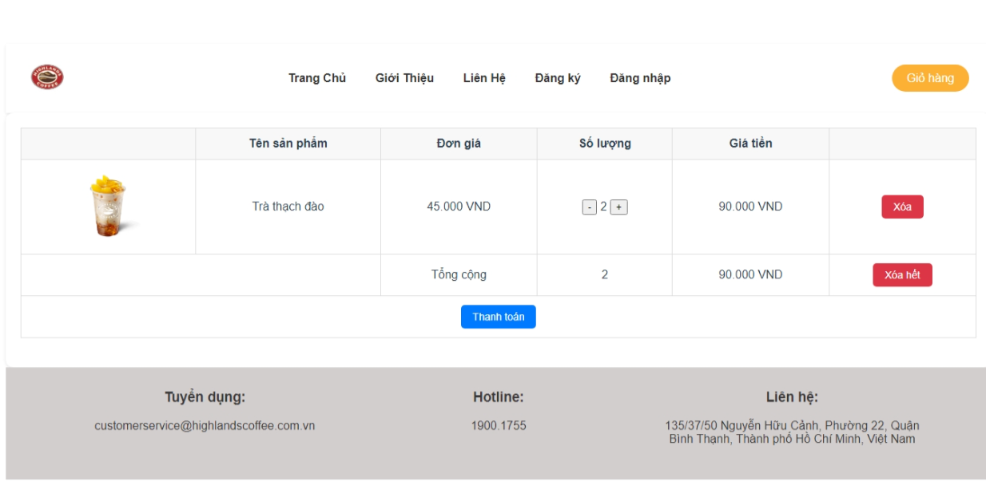(Hình ảnh sản phẩm “Trà thạch đào” đã được thêm vô giỏ hàng, ngoài ra còn có thể thêm (hoặc xóa) sản phẩm trong giỏ hàng)*

***3.4.2 Chức năng Đăng ký***

*(Hình ảnh trang đăng ký tài khoản)*

*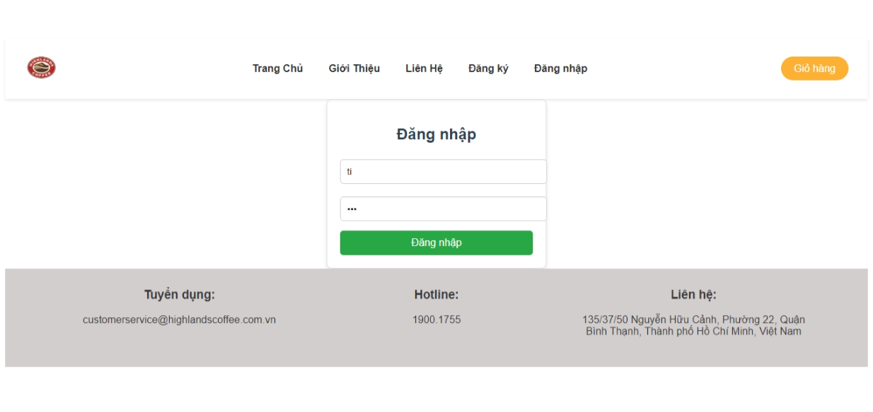(Hình ảnh trang đăng nhập tài khoản, khi đăng nhập thành công sẽ quay về Trang chủ)*

*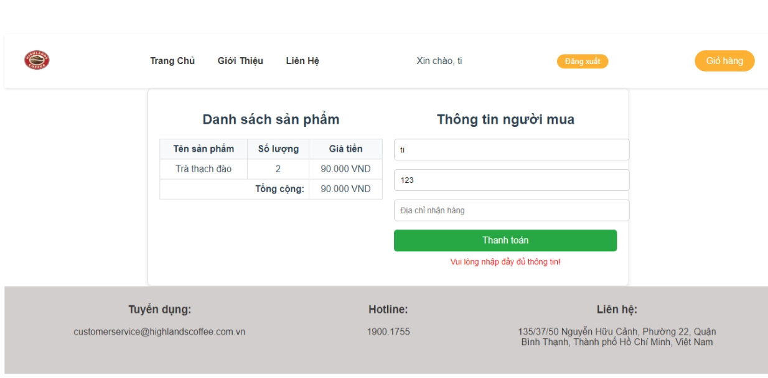****3.4.3 Chức năng thanh toán***

*(Hình ảnh trang Hóa đơn, nếu không nhập đủ thông tin sẽ hiện thông báo cần nhập đủ thông tin)*

* (Hình ảnh trang Hóa đơn, nếu không nhập số điện thoại đủ 10 chữ số sẽ hiện thông báo cần nhập đủ thông tin)*

Khi nhập đủ tên người mua, số điện thoại đủ 10 chữ số và địa chỉ giao hàng sẽ hiện thông báo thành công và tự động quay về Trang chủ)

# Kết luận

Việc xây dựng website bán trà cho người dùng với các chức năng quản lý sản phẩm, giỏ hàng, và phân trang đã đạt được mục tiêu mang lại trải nghiệm người dùng tiện lợi và dễ dàng trong việc tìm kiếm và mua sắm sản phẩm. Các tính năng như hiển thị danh sách sản phẩm, chi tiết sản phẩm, quản lý giỏ hàng và tính toán tổng tiền đã được tích hợp và vận hành tốt trong ứng dụng. Mục tiêu sử dụng Vue 3 với Composition API, Vuex, Vue Router và JSON để xây dựng ứng dụng đã thành công trong việc xây dựng một hệ thống dễ quản lý và tương tác.

**Ưu điểm:**

1. “Tính năng đầy đủ”: Người dùng có thể dễ dàng duyệt qua các sản phẩm, thêm vào giỏ hàng, chỉnh sửa giỏ hàng và thanh toán thuận tiện.
2. “Cấu trúc rõ ràng”: Sử dụng Vue 3 Composition API giúp mã nguồn dễ quản lý, mở rộng và bảo trì.
3. “Khả năng tương tác tốt”: Các tính năng như tìm kiếm, lọc sản phẩm, và phân trang giúp người dùng tìm kiếm sản phẩm nhanh chóng và dễ dàng.
4. “Hiệu quả trong quản lý trạng thái”: Vuex giúp đồng bộ thông tin giỏ hàng, sản phẩm và người dùng trên toàn bộ hệ thống, đảm bảo dữ liệu nhất quán.

**Nhược điểm:**

1. Chưa có tính năng lọc sản phẩm: Website hiện tại chưa hỗ trợ lọc sản phẩm theo các tiêu chí như giá từ cao xuống thấp và ngược lại, điều này hạn chế khả năng tìm kiếm nhanh chóng của người dùng.
2. Thiếu thanh tìm kiếm và ô đánh giá sản phẩm: Website chưa có thanh tìm kiếm, khiến người dùng khó tìm được sản phẩm mong muốn. Ngoài ra, việc thiếu ô đánh giá sản phẩm từ khách hàng cũng làm giảm sự tương tác và tính minh bạch của website.
3. Chưa tích hợp đăng ký hoặc đăng nhập qua Google, Facebook: Việc thiếu các phương thức đăng nhập nhanh như Google hoặc Facebook khiến người dùng phải đăng ký hoặc đăng nhập thủ công, điều này có thể làm giảm sự thuận tiện và trải nghiệm người dùng.
4. Năng lực xây dựng website còn hạn chế: Do kiến thức còn hạn chế và thời gian tìm tòi chưa đủ nhiều, website chưa thể tối ưu hoàn toàn về mặt tính năng và hiệu suất, và còn một số điểm cần cải thiện và phát triển thêm

**Hướng phát triển:**

1. “Cải thiện chức năng thanh toán”: Tích hợp các phương thức thanh toán trực tuyến như thanh toán qua thẻ tín dụng, ví điện tử, và các hệ thống thanh toán phổ biến khác để tăng sự thuận tiện cho người dùng.
2. “Tăng cường bảo mật”: Implement các tính năng bảo mật như mã hóa mật khẩu, xác thực hai yếu tố và bảo vệ thông tin người dùng.
3. “Thêm tính năng đánh giá và phản hồi”: Cho phép người dùng để lại đánh giá, giúp tăng cường sự tin tưởng và nâng cao chất lượng dịch vụ.
4. “Mở rộng phân trang và tối ưu hiệu suất”: Nâng cao khả năng phân trang cho danh sách sản phẩm lớn hơn và tối ưu mã nguồn để hỗ trợ tốc độ tải trang nhanh hơn, đặc biệt khi số lượng sản phẩm tăng lên.
5. “Mở rộng API và tích hợp với hệ thống bên ngoài”: Cung cấp API để kết nối với các hệ thống khác như kho hàng, vận chuyển và đối tác thanh toán để quản lý và xử lý đơn hàng hiệu quả hơn.

Tóm lại, mặc dù có một số hạn chế về mặt thời gian và tính năng, website bán trà đã đạt được các mục tiêu cơ bản và có tiềm năng phát triển mạnh mẽ trong tương lai.

# PHỤ LỤC: TÀI LIỆU THAM KHẢO

1. Vue CLI. (n.d.). <https://cli.vuejs.org/>
2. JavaScript | MDN. (2024, March 5). MDN Web Docs. <https://developer.mozilla.org/en-US/docs/Web/JavaScript>
3. Eloquent JavaScript. (n.d.). <https://eloquentjavascript.net/>
4. *Vue.js*. (n.d.). The Progressive JavaScript Framework | Vue.js. https://vuejs.org/
5. Những lý thuyết và bài tập thực hành đến từ ThS. Châu Trần Trúc Ly